1. **后台需求**

管理后台----新增加一级菜单“扩展管理”，模块下增加“风险测评”管理栏目，二级栏目：测评记录、问题库管理、参数设置

[问题库管理]：列表主要对风险测评的问题做编辑管理；

列表如下：

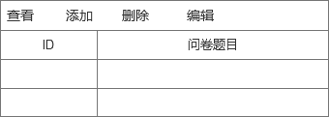

查看弹框：

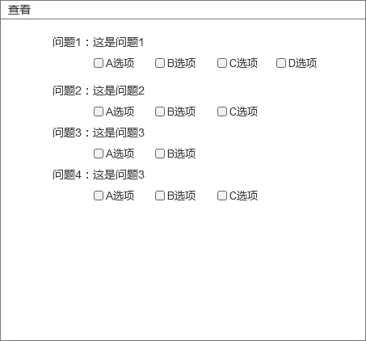

添加弹框：

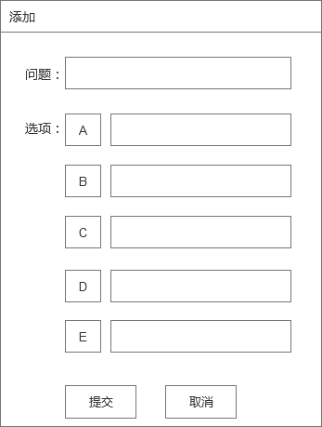

编辑弹框：

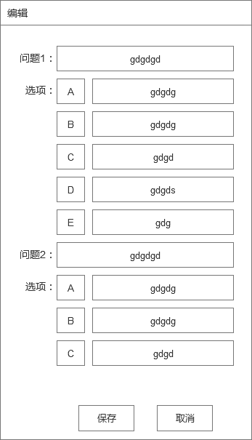

**[测评记录]：该列表主要记录所有用户的测试信息，可操作查看和编辑测评内容；**

列表显示字段如下：

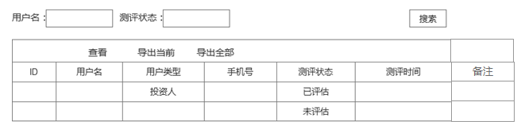

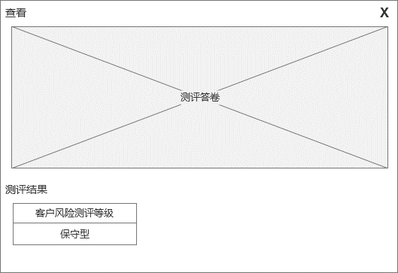

[参数设置]：后台可对风险评测设置开启或关闭

5.评分规则

**一、客户风险测评答案评分：**

|  |  |  |  |  |  |  |  |  |  |  |
| --- | --- | --- | --- | --- | --- | --- | --- | --- | --- | --- |
| 答案/题目 | 1 | 2 | 3 | 4 | 5 | 6 | 7 | 8 | 9 | 10 |
| A | -2 | 0 | 2 | 0 | 0 | 0 | 0 | 4 | 2 | -5 |
| B | 0 | 2 | 4 | 2 | 2 | 4 | 4 | 6 | 6 | 5 |
| C | -4 | 6 | 8 | 6 | 6 | 8 | 6 | 8 | 10 | 10 |
| D | -10 | 8 | 10 | 10 | 8 | 10 | 10 | 10 |  | 15 |
| E |  | 10 |  |  | 10 |  |  |  |  | 20 |

**二、客户风险测试评估标准：**

|  |  |
| --- | --- |
| 分值范围 | 客户类型 |
| 小于等于20 | 保守型 |
| 21-45 | 稳健型 |
| 46-70 | 平衡型 |
| 71-85 | 成长型 |
| 86-100 | 进取型 |